
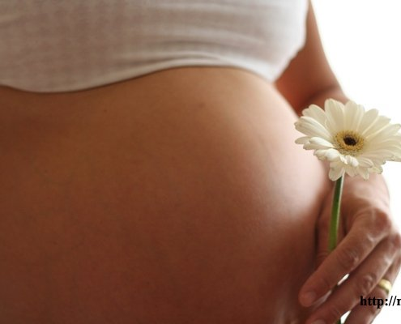

Туберкулез и беременность
Если во время болезни туберкулезом наступила беременность - важно сообщить об этом лечащему врачу.
Большинство противотуберкулезных препаратов не представляют опасности для беременной женщины.
Очень важно помнить, что аккуратное лечение туберкулеза по назначенной схеме имеет большое значение для благоприятного исхода беременности.

кормление грудью при туберкулезе:
Больным туберкулезом женщинам, кормящим детей грудным молоком, необходимо провести полный курс противотуберкулезного лечения.
Это лучший способ профилактики передачи микобактерий туберкулеза ребенку.
Поэтому женщины, получающие специфическое лечение и не выделяющие микобактерий туберкулеза при кашле, могут без опасения кормить детей грудным молоком.
В этом случае мать и ребенок могут и должны находиться вместе.

эффективность лечения при туберкулезе:
Через несколько недель после начала лечения самочувствие улучшается, повышается аппетит.
Однако первые прогнозы можно делать не ранее чем через 1 месяц.
Эффективность лечения определяется с помощью мазка мокроты. Если прекратилось выделение микобактерий, значит, лечение успешное.
Для восстановления пораженного болезнью организма нужно время.
Уже через 2-3 месяца многие пациенты считают себя практически здоровыми. На самом деле микобактерий продолжают жить в их организме.
При беременности продолжайте лечение. Доказательств, что противотуберкулезные препараты оказывают отрицательное влияние на беременность - нет.
Нелеченный туберкулез может пагубно отразиться на ребенке.
САМОЕ ГЛАВНОЕ - ПРОДОЛЖАТЬ ПРИНИМАТЬ ТАБЛЕТКИ, ДАЖЕ ЕСЛИ ВЫ ЧУВСТВУЕТЕ СЕБЯ ЗДОРОВЫМ, ДО ТЕХ ПОР, ПОКА ИХ НЕ ОТМЕНИТ ВРАЧ!

КУЗОО «КПТД № 4» Отд. Урогенитального туберкулеза Нижерадзе Н.А.

